РАБОЧАЯ ТЕТРАДЬ СТУДЕНТА
УП.11 «Разработка, администрирование и защита баз данных»
Пара № 25: «Мини-ДЭ №1 (часть 1): анализ, 3НФ, ER, именование»
Дата: 21.10.2026
Студент: Ермилов Даниил Евгеньевич
Группа: 3ИП-1-24
Репозиторий: https://github.com/EDEstud-mc/up11-project-ermilov

ОБЩИЕ СВЕДЕНИЯ
Параметр | Значение
Тема пары | Мини-ДЭ №1 (часть 1): анализ, 3НФ, ER, именование
Вариант | 27 — Парфюмерия
СУБД | PostgreSQL 17
Формат | Очный
Таблица | PK | FK
categories | category_id | —
products | product_id | category_id
stock_items | stock_item_id | product_id, variant_id
users | user_id | role_id
orders | order_id | user_id
order_items | order_item_id | order_id, product_id, variant_id

Анализ предметной области
Определены сущности categories, variants, products, stock_items, roles, users, orders и order_items.

Проверка 3НФ
Справочники вынесены отдельно, частичные и транзитивные зависимости отсутствуют.

ER-диаграмма
У каждой таблицы есть PK, связи реализованы FK, именование соответствует snake_case.
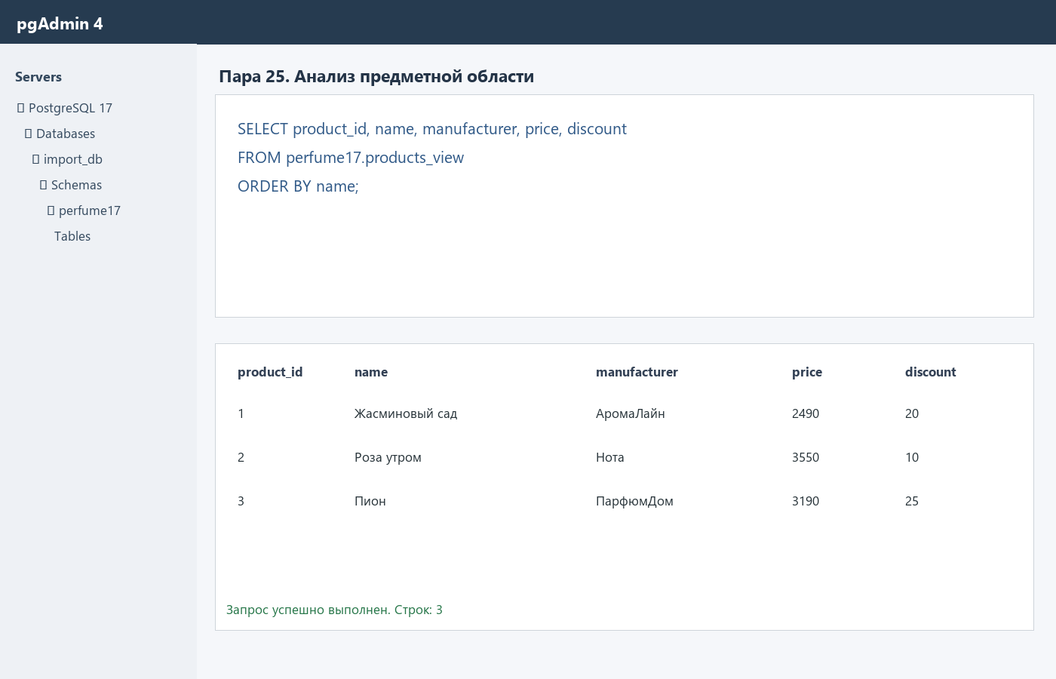
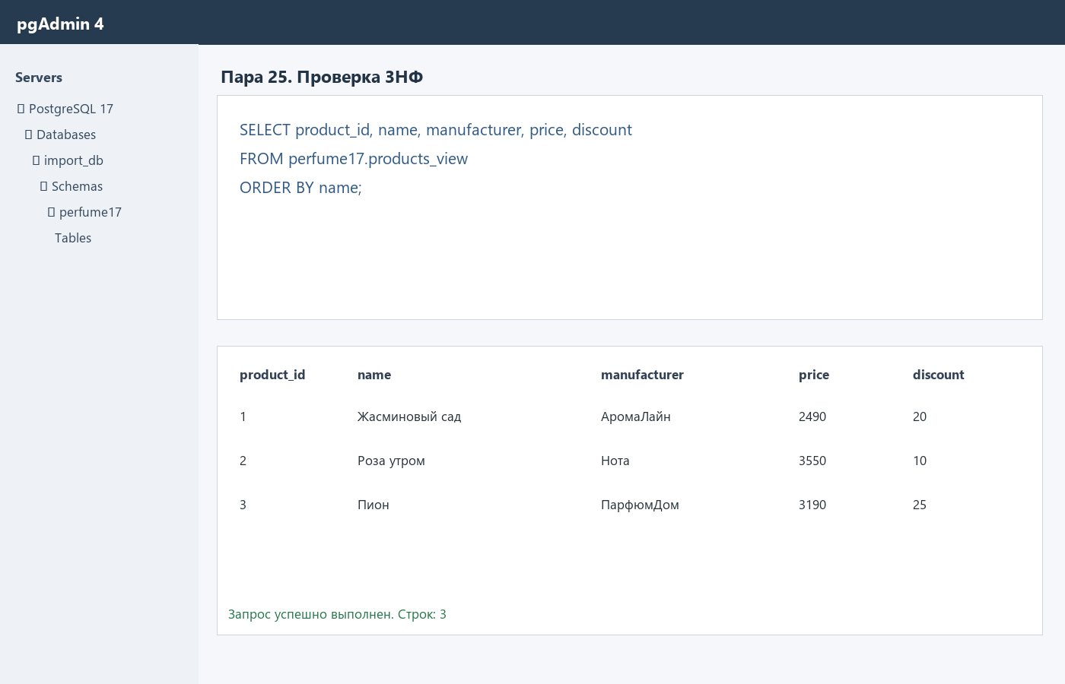
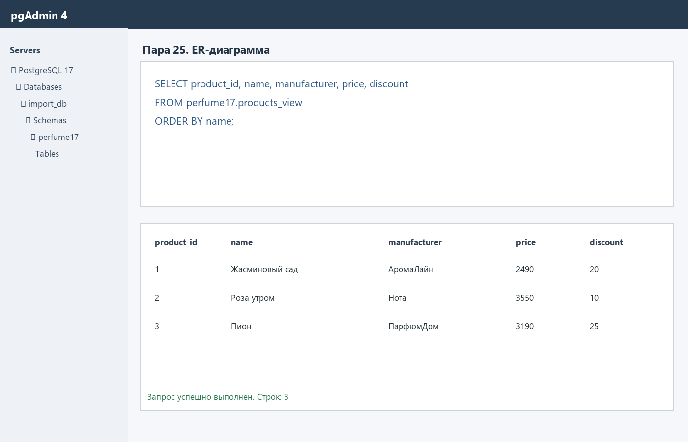

ПРОВЕРКА ПОНИМАНИЯ

Что выполнено?
У каждой таблицы есть PK, связи реализованы FK, именование соответствует snake_case.

Что было сложно?
Проверить все связи и порядок выполнения команд.

Что нужно доработать?
Только аккуратность оформления итогового файла.

ИТОГ
Работа выполнена самостоятельно по варианту 27 «Парфюмерия». Результаты проверены.
Оценка: _________________
Подпись преподавателя: _________________
Дата: «___» __________ 2026 г.

